1. Přirozená čísla  Přirozená čísla jsou čísla 1, 2, 3, 4, 5, 6, ….. Nula nepatří mezi přirozená čísla!  Přirozená čísla znázorňujeme na číselné ose  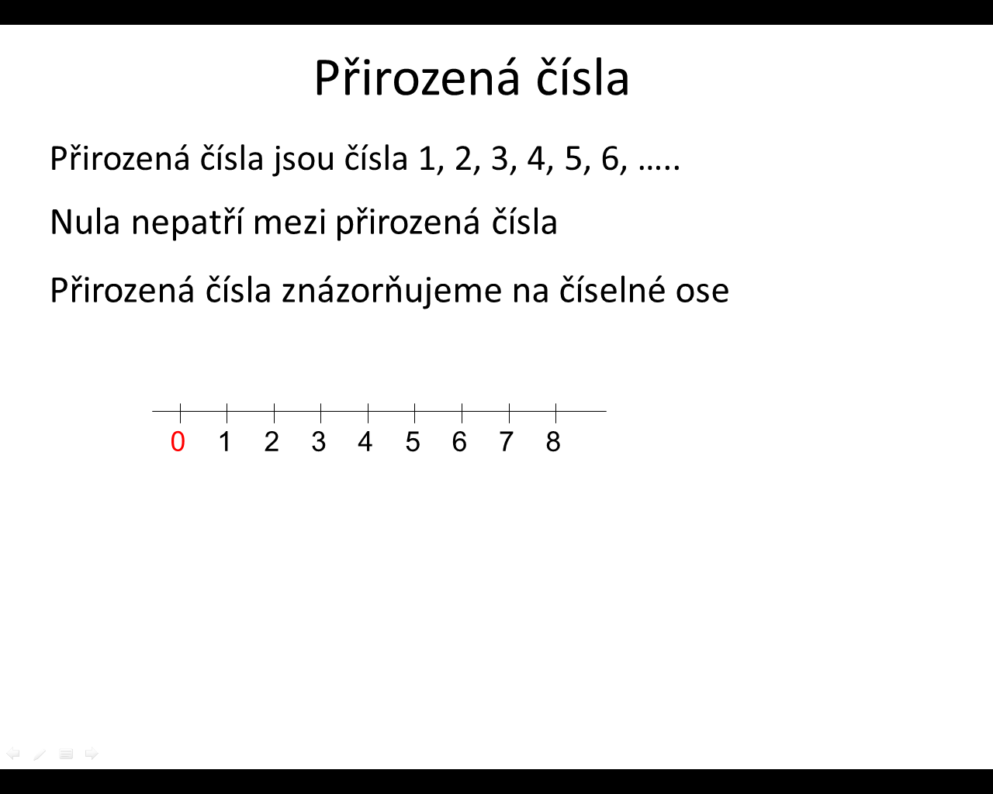  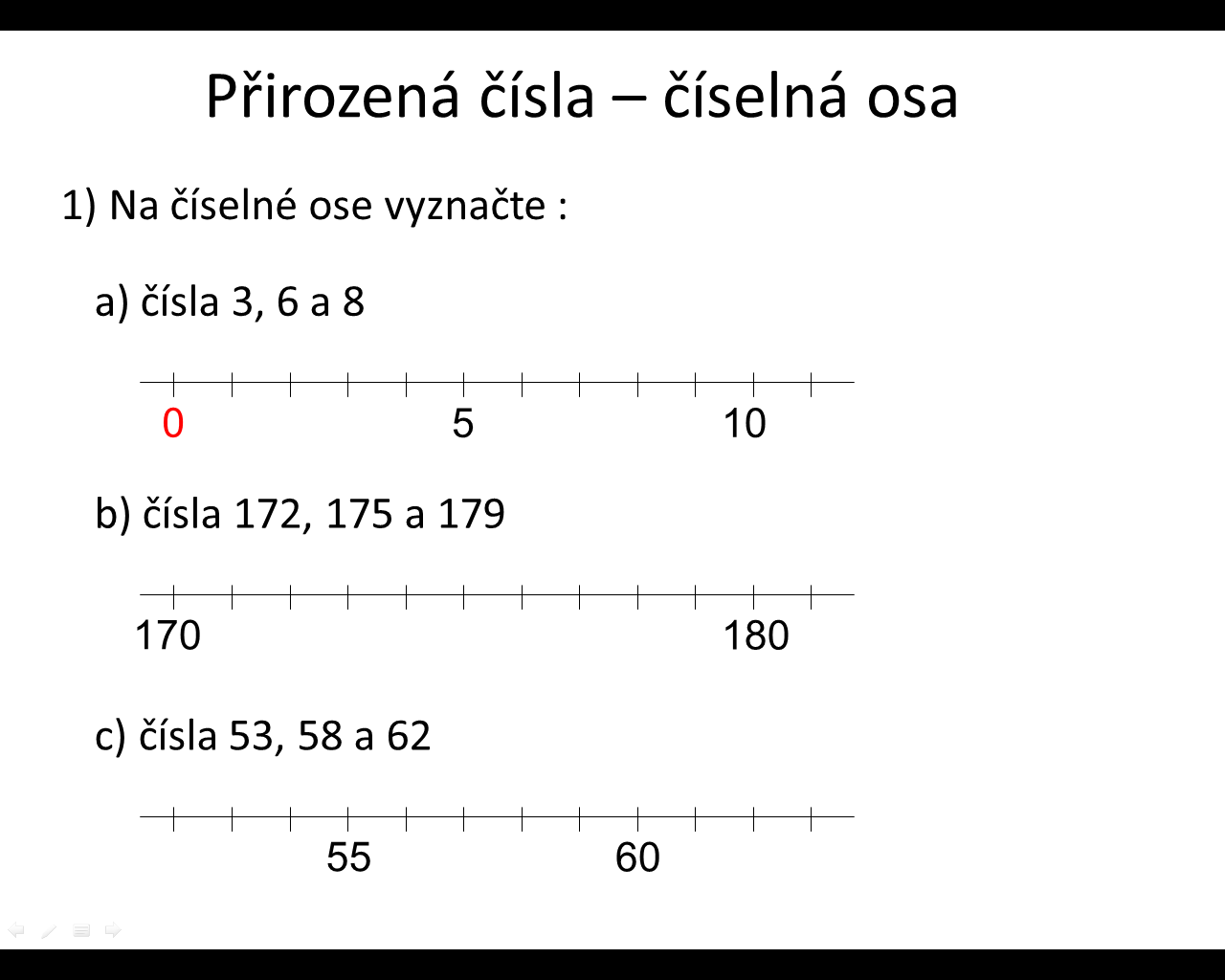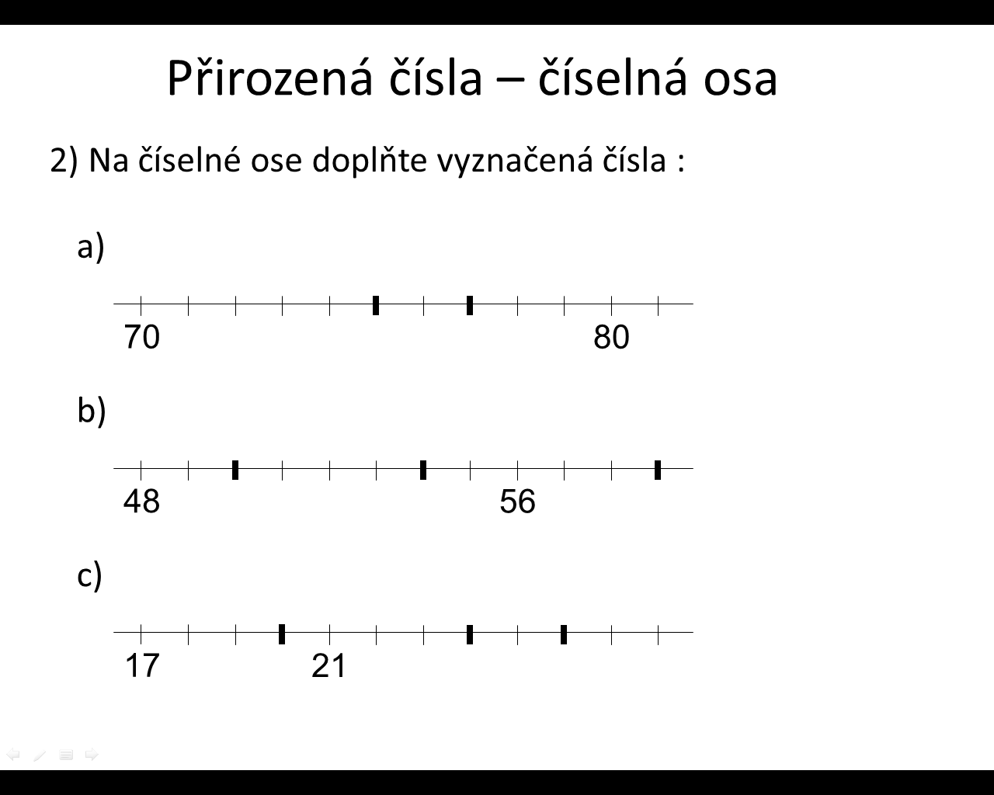  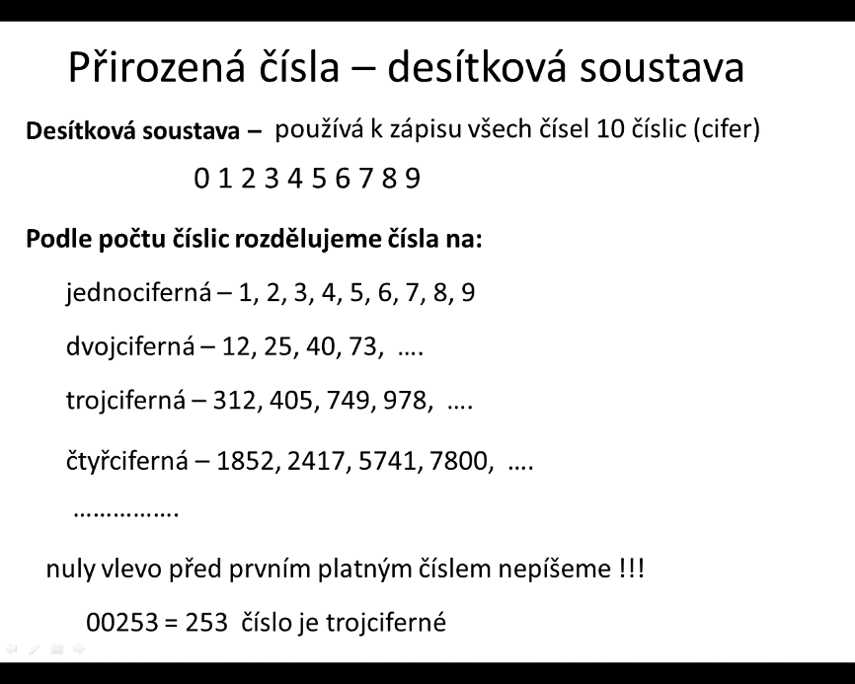  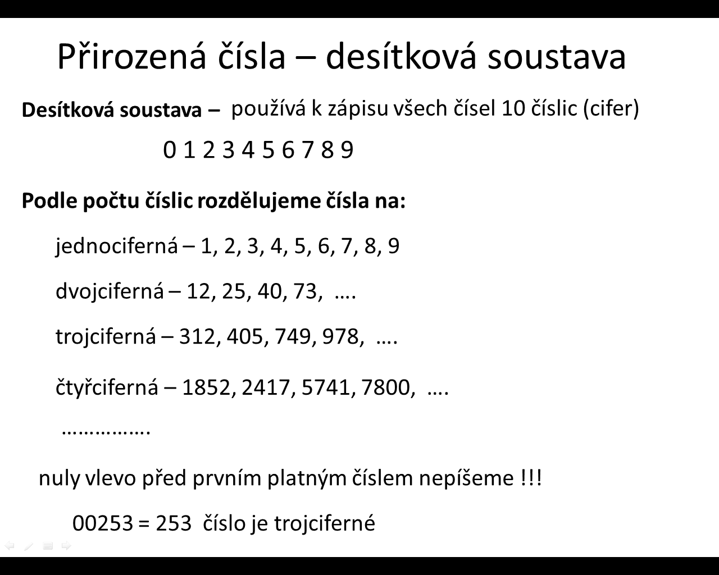  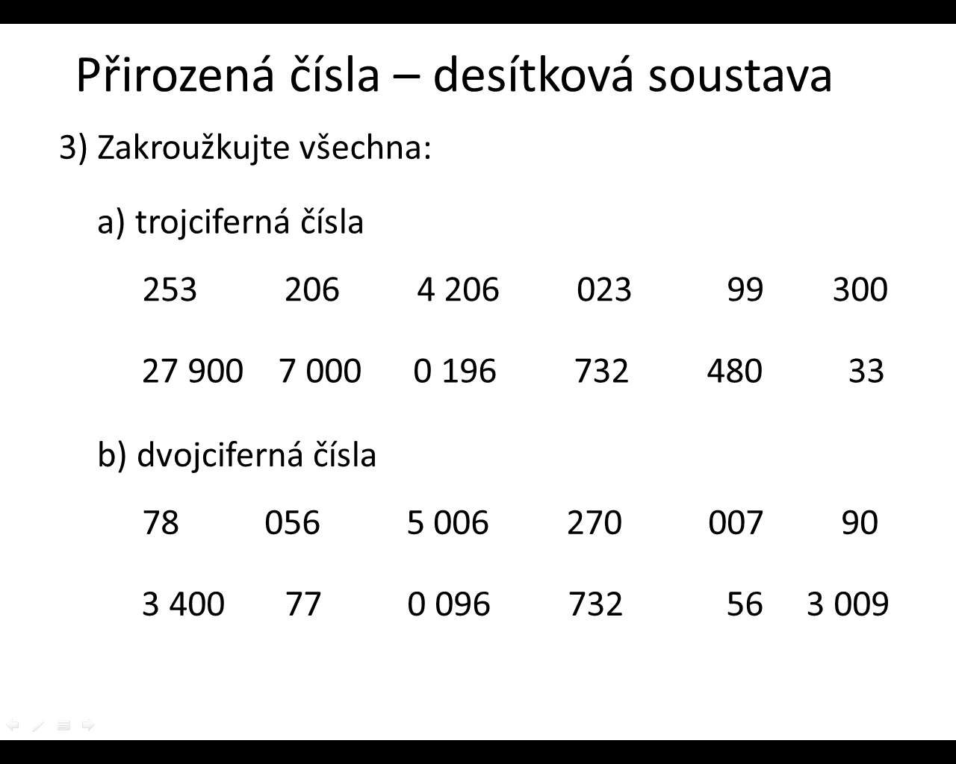 | 4) Z číslic (cifer) 0, 2, 5 , která se mohou opakovat, vytvořte:  a) co nejvíce dvojciferných čísel  b) co největší trojciferné číslo c) co nejmenší trojciferné číslo  5) Napište:  a) nejmenší dvojciferné přirozené číslo  b) největší jednociferné přirozené číslo  c) největší dvojciferné přirozené číslo  d) nejmenší jednociferné přirozené číslo  e) nejmenší dvojciferné přirozené číslo, které neobsahuje 1  f) největší dvojciferné přirozené číslo, které neobsahuje 9  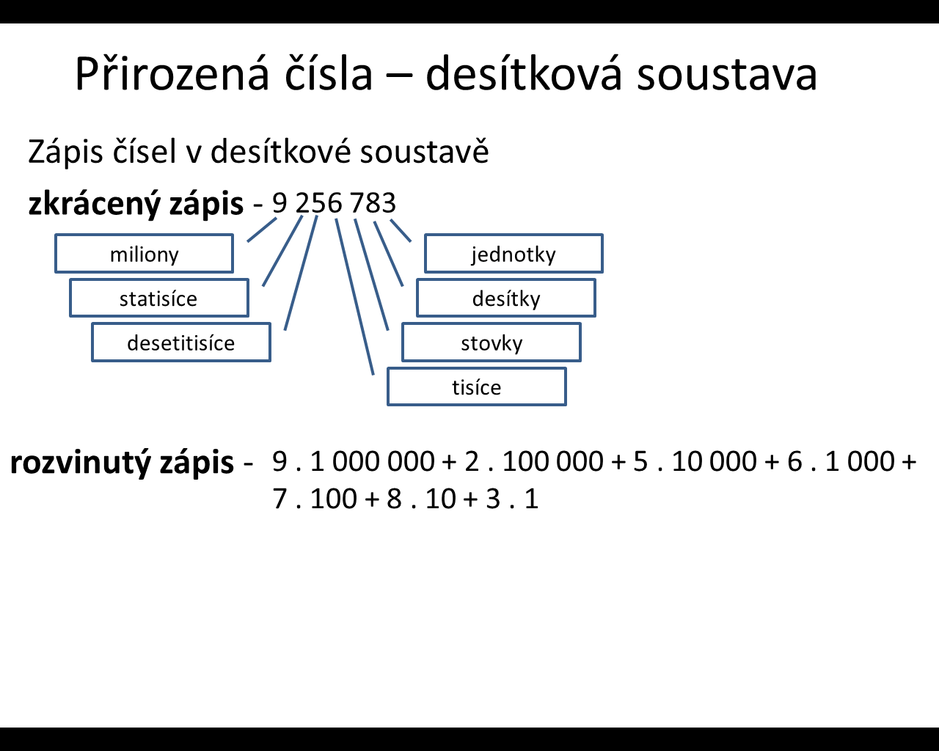  6) Napište zkráceným zápisem v desítkové soustavě číslo:  a) 4. 10 000 + 6. 1 000 + 7 . 100 + 3 . 10 + 9 . 1 =  b) 5. 1 000 000 + 8. 100 000 + 4. 100 + 2 . 1 =  c) 8. 10 000 + 7. 1 000 + 2 . 100 + 7 . 10 =  d) 9. 1 000 000 + 9. 100 000 + 5 . 10 000 =  7) Napište rozvinutým zápisem v desítkové soustavě číslo:  a) 782 =  b) 5 904 =  c) 402 056 =  d) 2 007 800 =

